**Taller de evaluación**

**Asignatura: Química Orgánica**

**Ciclo lectivo: 2025-1S**

Nombre:

Fecha:

Paralelo:

**¿Qué afirmaba la teoría del vitalismo en el siglo XIX?**

A) Que los compuestos orgánicos podían sintetizarse en laboratorio.

B) Que los compuestos orgánicos solo podían ser producidos por seres vivos gracias a una “fuerza vital”.

C) Que el carbono era un elemento metálico.

D) Que los compuestos inorgánicos tenían vida propia.

**¿Quién fue el científico que refutó la teoría del vitalismo al sintetizar un compuesto orgánico a partir de sustancias inorgánicas?**

A) Friedrich Wöhler

B) August Kekulé

C) Antoine Lavoisier

D) Archibald Couper

**¿Cuál fue el principal aporte de August Kekulé a la química orgánica?**

A) Propuso la teoría del vitalismo.

B) Propuso la estructura cíclica del benceno.

C) Descubrió la urea.

D) Inventó el microscopio de efecto túnel.

**¿Qué aportó Archibald Scott Couper al desarrollo de la química orgánica?**

A) Aisló por primera vez un hidrocarburo aromático.

B) Descubrió la polaridad de las moléculas.

C) Propuso que el carbono podía formar cuatro enlaces.

D) Fue el primero en describir el enlace iónico.

**¿Qué propuso Alexander Butlerov en 1861?**

A) Que el carbono es un metal.

B) Que el carbono solo forma enlaces dobles.

C) La teoría de la estructura química.

D) La teoría cuántica del enlace.

**¿Cuál es la definición moderna de química orgánica?**

A) Estudio de los compuestos que contienen oxígeno.

B) Rama de la química que estudia los compuestos que contienen carbono.

C) Estudio de los compuestos presentes solo en organismos vivos.

D) Ciencia que estudia únicamente los hidrocarburos.

**¿Qué afirmaba el modelo atómico de Dalton?**

A) Que los átomos son esferas indivisibles e iguales en un mismo elemento.

B) Que los átomos tienen una nube de electrones.

C) Que los átomos tienen niveles de energía.

D) Que los átomos son estructuras vacías.

**¿Qué tipo de hibridación tiene el carbono en una molécula de eteno (C₂H₄)?**

A) sp³

B) sp²

C) sp

D) No tiene hibridación

**¿Cuál de los siguientes principios es característico de la química orgánica?**

A) El carbono forma enlaces dobles únicamente.

B) El carbono puede formar cadenas largas y ramificadas.

C) Solo los átomos de hidrógeno forman enlaces con carbono.

D) Los compuestos orgánicos siempre tienen oxígeno.

**Aplicar ejemplos de mejora con base en los 12 principios de química verde al siguiente caso de estudio.**

Caso de estudio Planta de fabricación de ácido dodecilbencensulfónico.

El siguiente diagrama de bloques describe el proceso de elaboración del ácido sulfónico. Inicialmente, el azufre se funde y el aire se seca. Posteriormente, estos reaccionan mediante combustión, produciendo dióxido de azufre en un quemador. El dióxido de azufre se transforma en trióxido de azufre a través de un proceso de oxidación catalítica. A continuación, el trióxido de azufre se enfría y se pone en contacto con dodecilbenceno, lo que resulta en la obtención de ácido dodecilbencensulfónico mediante un proceso de absorción exotérmica. Finalmente, los gases no reaccionados en el proceso de absorción se neutralizan y reducen utilizando hidróxido de sodio.

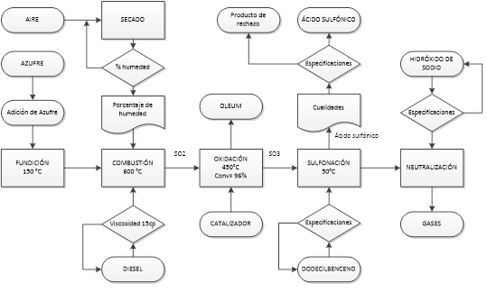

**Indicar el ángulo de enlace y la forma en el espacio de los siguientes compuestos químicos:**

Metano

Etano

Etileno

Acetileno

´

**Indicar el número de electrones de valencia y su símbolo de los siguientes elementos químico:**

1. Boro
2. Carbono
3. Nitrógeno
4. Oxígeno
5. Azufre
6. Cloro
7. Sodio

**Según la electronegatividad de los elementos químicos, indicar con una flecha la dirección de los momentos dipolares de los siguientes compuestos:**

1. C — Cl
2. N — Cl
3. C — O
4. N — O
5. C — N
6. N — S
7. C — S
8. N — B
9. C — B
10. B — Cl